这 4 个 GitHub 开源项目，最近比较火。

公众号: 逛逛GitHub | 作者: 逛逛逛逛 | 字数: 2269
原文链接: https://mp.weixin.qq.com/s/B4syLj44E10yWoq4O6dVhw
──────────────────────────────────────────────────

📝 文章摘要
## 📝 文章摘要
本文是一篇技术工具推荐文章，集中介绍了四个解决开发者特定痛点的开源项目。核心价值在于为爬虫开发者、AI Agent构建者及远程办公程序员提供了高效、智能的解决方案，旨在提升开发效率、降低维护成本并优化工作流。
文章重点推介了Scrapling自适应爬虫库，它能智能应对网站改版；Agent-Skills-for-Context-Engineering项目，用于管理AI Agent的上下文记忆；claude-code-telegram机器人，实现通过Telegram远程操控Claude Code；以及Hugging Face官方推出的通用AI技能包。这些项目均在GitHub上获得了一定关注度，具有较高的实用性和参考价值。
## 💡 核心观点
1. **智能化和自动化是提升开发效率的关键**：新一代开发工具（如Scrapling、AI技能包）通过算法和预置技能，自动处理繁琐任务（如元素定位、上下文管理），减少人工干预。
2. **解决特定场景下的刚性需求**：文章选取的项目均精准针对开发者常见痛点，如爬虫维护、Agent失忆、远程编码，提供了即用型解决方案。
3. **开源生态持续孕育高效生产力工具**：活跃的GitHub社区不断产出经过验证（Star数、学术引用）的优秀项目，是开发者获取前沿工具的重要来源。
## 🔑 关键要点
- **Scrapling的核心能力**：具备智能元素追踪功能，可在网站结构变化后自动重新定位目标元素，并内置反爬虫绕过技术。
- **上下文工程技能集**：提供了一套结构化的方法论（基础、架构、操作技能等）和渐进式加载设计，以优化AI Agent的上下文窗口管理。
- **远程编码的实现方式**：通过Telegram机器人桥接，结合tmux保持Claude Code会话，实现移动端对开发环境的远程交互。
- **Hugging Face技能包的通用性**：其提供的技能可在Claude Code、Cursor等多个主流Agent平台上通用，便于集成。
## 📊 数据与案例（如有）
- **Scrapling**：GitHub Star数13.7K；解析速度比BeautifulSoup快近800倍。
- **Agent-Skills项目**：GitHub Star数超1万；被北京大学学术论文引用。
- **claude-code-telegram**：GitHub Star数1.6K。
- **Hugging Face Skills**：GitHub Star数超6000；为官方维护项目。
## 🎯 适用场景
- **需要长期维护网络爬虫的数据工程师或开发者**。
- **正在构建或优化AI Agent系统（尤其是基于大语言模型）的研究人员和工程师**。
- **有远程办公、移动端处理代码需求的全栈开发者或运维人员**。
- **经常使用Hugging Face生态进行AI/ML任务开发的从业者**。
## 🏷️ 标签
#开源工具 #开发者效率 #AI智能体 #爬虫技术 #远程开发
## 💭 一句话总结
本文推荐了四个高星GitHub开源项目，分别致力于解决爬虫维护、AI Agent记忆、远程编码和AI任务标准化痛点，为开发者提供了提升效率的智能化解决方案。
──────────────────────────────────────────────────

📄 正文内容
01
写爬虫再也不怕网站改版了
做爬虫的朋友应该都遇到过这种痛苦：好不容易写好的爬虫脚本，网站一更新，选择器全废，又得重新调试。
最近在 GitHub 上发现了 Scrapling 这个项目，专门解决这个痛点。它是一个
自适应的 Python 爬虫库
，能在网站结构变化后自动重新定位目标元素。


看了一下，目前这个项目已经斩获了
13.7 K 的 Star
，在爬虫圈子里还挺火的。
它的核心能力在于
智能元素追踪
。网站改版后，它会利用相似性算法自动找到之前定位的元素，不用手动改代码。
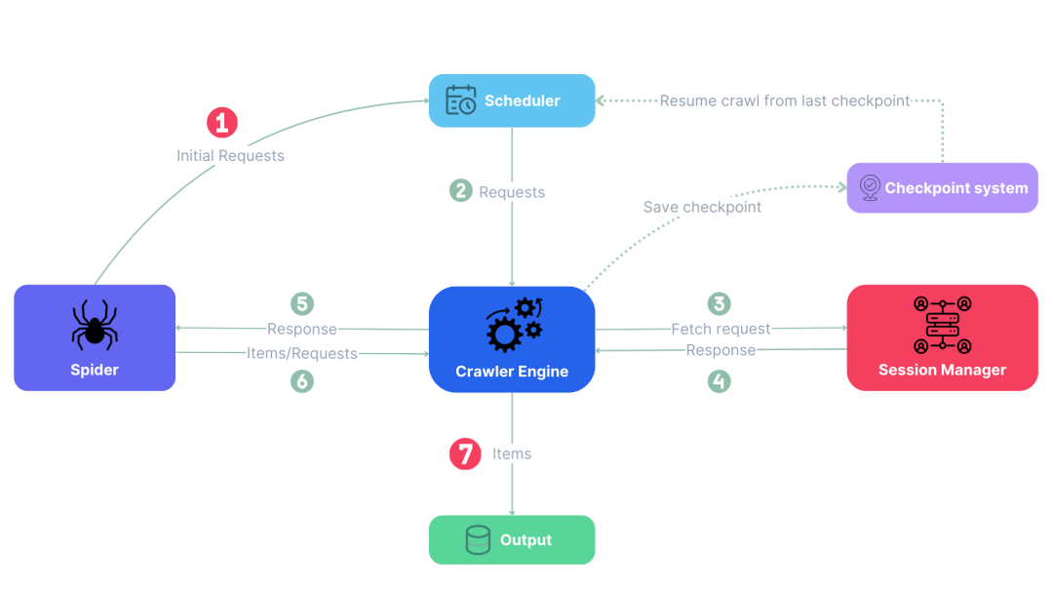

而且它内置了多种反爬虫绕过技术，包括
TLS 指纹伪装、Cloudflare Turnstile 绕过
等。直接用 StealthyFetcher 就能搞定大部分反爬检测。
性能方面也很顶，官方的基准测试显示它的解析速度比 BeautifulSoup
快了将近 800 倍
安装方式也很简单：
pip install scrapling
scrapling install
对于需要长期维护爬虫项目的朋友来说，这个库能省下不少维护成本。
开源地址：https://github.com/D4Vinci/Scrapling
02
让你的 AI Agent 不再失忆
Agent 总是记不住之前说过的内容，上下文一长就开始胡言乱语。
这个 Agent-Skills-for-Context-Engineering 项目就是专门解决这个问题的。它提供了一套
完整的上下文工程技能集
，教你怎么管理 AI 的上下文窗口。
目前这个项目已经拿到了
1 万多个 Star
，还被北京大学的一篇学术论文引用了，学术认可度还是挺高的。
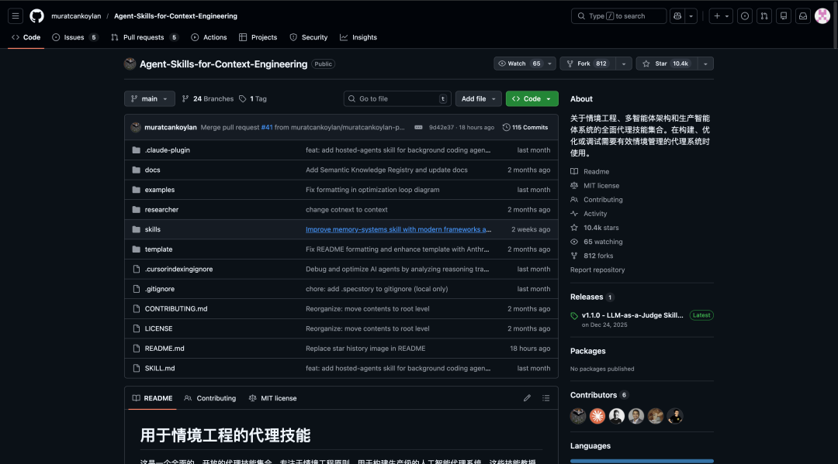

它把技能分成了几个类别：基础技能、架构技能、操作技能和开发方法论。每个技能都是独立的文件夹，里面有详细的指令和示例代码。
比较有亮点的是它的
渐进式加载设计
。Agent 启动时只加载技能名称和描述，真正用到的时候才加载完整内容，这样能节省大量 token。
如果你想构建生产级的 Agent 系统，这套技能集可以作为很好的参考。
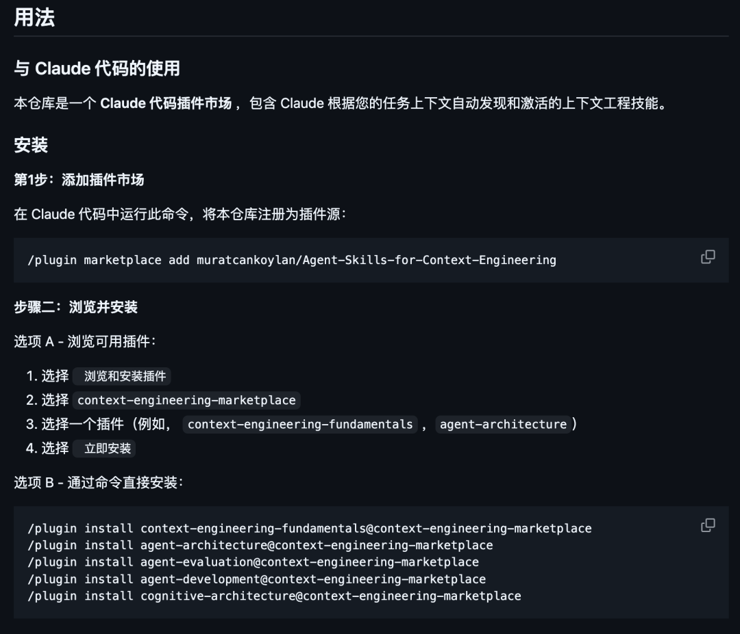

开源地址：https://github.com/muratcankoylan/Agent-Skills-for-Context-Engineering
03
用 Telegram 远程操控 Claude Code
有没有想过在外面的时候，用手机就能让 Claude Code 帮你写代码、改 bug？
claude-code-telegram 就是干这个的。它是一个
Telegram 机器人
，让你能通过 Telegram 远程访问 Claude Code，随时随地跟你的项目交互。
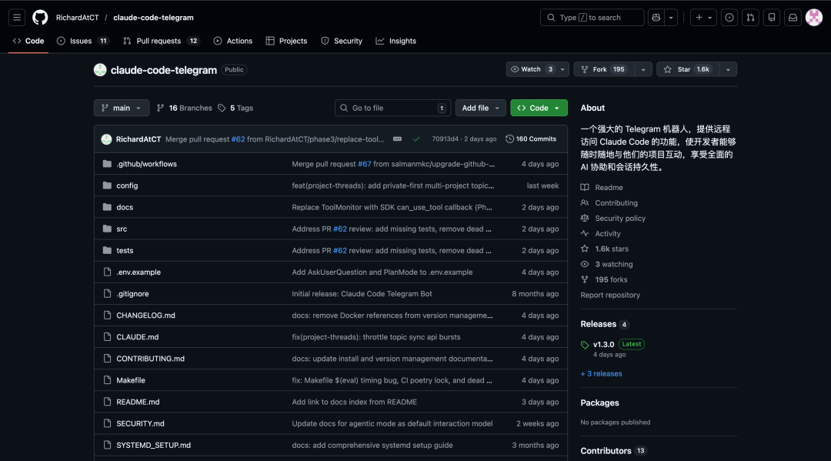

目前这个项目有
1.6K
多个 Star
，虽然数量不算特别高，但实用性很强。
它的实现原理其实挺直接的：通过 tmux 保持 Claude Code 持续运行，然后一个桥接服务接收 Telegram 消息，注入到 Claude Code 里，响应再发回 Telegram。
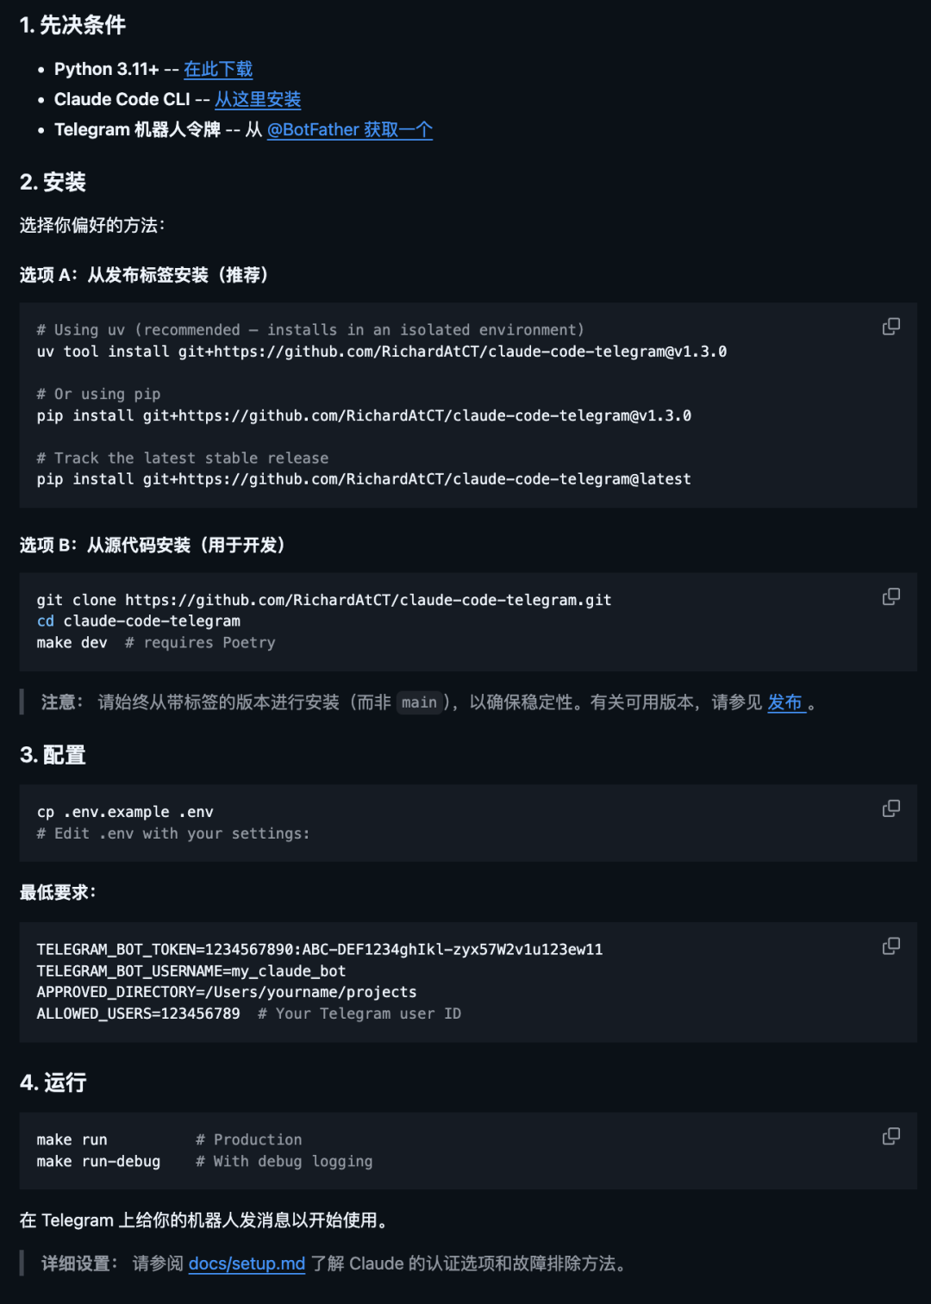

安装步骤大概是：
• 安装 tmux 和 cloudflared
• 克隆仓库，配置 Python 环境
• 在 Telegram 创建机器人获取 token
• 设置 webhook 和 hook 脚本
搞定之后，你在 Telegram 发消息，Claude Code 就会在远程帮你处理任务，响应直接推送到手机上。
对于经常需要远程处理代码问题的开发者来说，这个小工具还挺方便的。
开源地址：https://github.com/RichardAtCT/claude-code-telegram
04
Hugging Face 官方出品的 AI 技能包


Hugging Face 也推出了自己的 Skills 项目，为 AI Agent 打造了一整套技能包。
目前这个项目已经有
6000
多个 Star
，是 Hugging Face 官方维护的。
它提供了一系列自包含的技能文件夹，用于定义各种 AI/ML 任务，比如数据集创建、模型训练、评估、论文发布等。
最关键的是，这些技能可以在
多个 Agent 平台上通用
，包括 Claude Code、Cursor、Codex、Gemini CLI 等。
看了一下它包含的技能：
huggingface-datasets
：处理 HF Hub 上的数据集
huggingface-evaluation
：模型评估，支持从 Artificial Analysis API 导入分数
huggingface-jobs
：在 HF 基础设施上跑计算任务
huggingface-trackio
：训练实验追踪和可视化
huggingface-paper-publisher
：论文发布和管理
huggingface-tool-builder
：构建可复用的 API 操作脚本
每个技能文件夹里有 SKILL.md 文件，包含前置元数据和使用指南，Agent 读取后就知道该怎么执行任务。
如果你的工作流里有 Hugging Face 的产品，这套技能包能让 Agent 更好地帮你处理相关任务。
开源地址：https://github.com/huggingface/skills
05
点击下方卡片，关注逛逛 GitHub
这个公众号历史发布过很多有趣的开源项目，如果你懒得翻文章一个个找，你直接关注微信公众号：逛逛 GitHub ，后台对话聊天就行了：

[图片加载失败]

──────────────────────────────────────────────────
文章ID: f50a6f9c-8f3c-4a8f-a88e-060ad4dae131 | 抓取时间: 2026-03-03 23:41:19
由 WeChat Article Summarizer 生成

